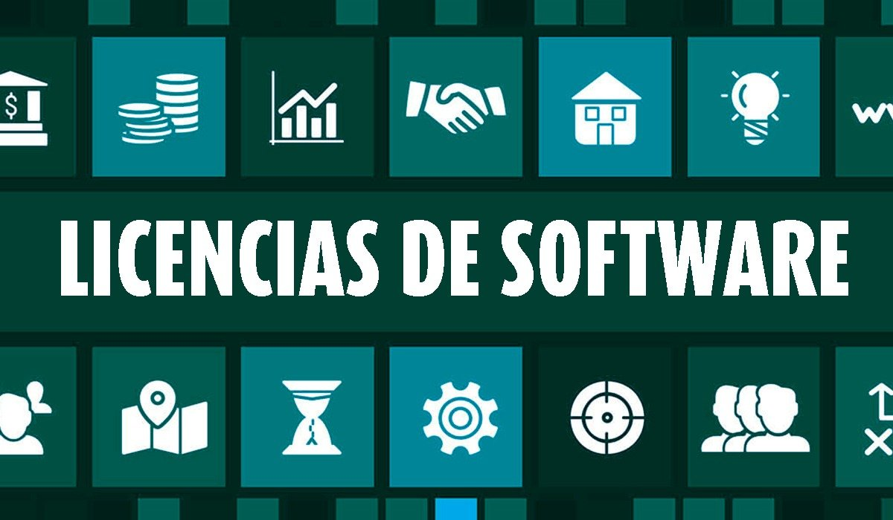  licencia de software | colegio del prado  MATERIA: INFORMATICA  PROFESORA: Ana Rosana  ALUMNA: Nicole Frías  CURSO: 2 A

PREGUNTAS
- ¿Investiga cuáles son los elementos u objetivos se especifican en un contrato de licencia de software?
. Licenciante. El licenciante o proveedor-licenciante es aquel que provee el software más la licencia al licenciatario, la cual, le permitirá a este último tener ciertos derechos sobre el software.
. Garantía de titularidad. ...
. Licenciatario. ...
. Plazo. ...
. Precio.
- Elabora una tabla con un resumen de la definición de cada uno de los tipos software y de 3 ejemplos de cada uno

LICENCIA | DEFINICION | EJEMPLO
Software propietario | Software privativo o propietario: En este software, la persona física o jurídica que posee los derechos de explotación sobre el software, tiene la posibilidad de controlar y restringir los derechos del usuario sobre el programa limitando una o varias de las cuatro libertades. | Microsoft Edge, Opera, Microsoft Office, Windows, macOS
Software libre | ¿Qué es el software libre y de ejemplos?  El software gratuito es un software que puedes modificar y utilizar libremente para tus propios fines. El software libre se puede lanzar bajo diferentes licencias | LINUX: sistema operativo.  Open Office: análogo a los programas Office de Windows que es software propietario.  Gimp: editor de imágenes.
Fuentes abiertas/open source | Originalmente, la expresión open source (o código abierto) hacía referencia al software open source (OSS). El software open source es un código diseñado de manera que sea accesible al público: todos pueden ver, modificar y distribuir el código de la forma que consideren conveniente | El sistema operativo Linux.  Android de Google.  Open office.
Con copyleft | Copyleft es el término que se utiliza en el ámbito informático (y se aplica de manera análoga a la creación literaria y artística) para designar el tipo de protección jurídica que confieren determinadas licencias que garantizan el derecho de cualquier usuario a utilizar, modificar y redistribuir un programa | Mandrake o Mandriva Linux
Semi libre | Software semi libre: aquél que no es libre, pero viene con autorización de usar, copiar, distribuir y modificar para particulares sin fines de lucro | Ejemplos de software semi-libre son las primeras versiones de Internet Explorer de Microsoft, o algunas versiones de browsers de Netscape, y StarOffice.
Freeware | El concepto freeware hace referencia a un software que se distribuye sin pago por licencia, es decir, sin coste por licencia. Por tanto, todos podemos utilizarlo por tiempo ilimitado. | El antivirus Avast, el programa de recuperación de archivos Recuva y el software de cartografía y fotografía satelital Google Earth
Shareware | El shareware es un software comercial que se distribuye gratuitamente a los usuarios, ya sea en un formato limitado o en una versión de prueba que caduca tras un número establecido de días. | Winrar: programa que permite comprimir y descomprimir archivos.  EASEUS Partition Master: creaparticiones en el disco duro.  Malwarebytes: antivirus para escaneo y eliminación malware
Trial | 0 versión de evaluación Versiones de programas o aplicaciónes totalmente funcionales las cuales, transcurrido cierto periodo de prueba, dejan de funcionar. | Antivirus Symantec Protection Suite Enterprise Edition.  Antivirus Norton Utilities.  Sony Vegas.
Demo | Es una versión de un programa o software que se otorga previo a la adquisición de la licencia. Puede tener funciones reducidas o una fecha de caducidad después de la cual necesitará de un código para seguir funcionando. | Photoshop.  Acronis True Image.  Camtasia Studio
Software comercial | Es el software que los desarrolladores o empresas cobran a los usuarios que deciden usar sus aplicaciones. Se cobra una licencia por la instalación o uso del producto, así como por distribuirlo o incluso por el soporte técnico del mismo. | Microsoft Windows.  Microsoft Office.  Corel Draw.

- Elabora un listado de al menos 5 programas que utilizas en la computadora o celular e indica a que tipo de software pertenece

Winrar | Shareware
Camtasia | Demo
Word | Software propietario
Linux | Software libre
Avast | Freeware
Photoshop | Demo

